Qu’est-ce que c’est ?
Cette formation prépare à la double délivrance du diplôme espagnol du Bachillerato et du diplôme du Baccalauréat français.
La section Bachibac favorise l’ouverture internationale et atteste d’un haut niveau de compétences linguistiques et culturelles.
Ce cursus facilite l’accès aux Grandes Ecoles ainsi qu’aux Universités françaises et étrangères.
En quoi consiste cette formation ?
En Seconde :
- 3h hebdomadaire d’Histoire-Géographie en langue espagnole.
- 4h hebdomadaire de langue et littérature espagnoles.
En Première et Terminale :
- 4h hebdomadaire d’Histoire-Géographie en langue espagnole.
- 4h hebdomadaire de langue et littérature espagnoles.
Ces heures se substituent à l’horaire hebdomadaire d’espagnol et d’histoire-géographie.
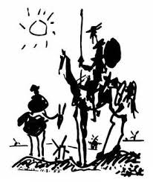

A qui s’adresse le Bachibac ?
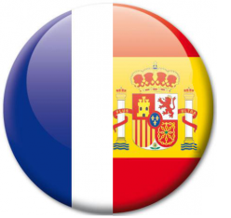
- A tous les élèves motivés, travailleurs et intéressés par :
-La langue espagnole
-L’histoire-géographie
-La culture générale
Qui peut postuler ?
- les élèves actuellement en 3e, issus de sections européennes ou non, de classes bilangues ou non.
- Niveau A2 attendu en Seconde.
- Les hispanophones sont également concernés.
- Des places en internat seront réservées aux élèves de Bachibac.
Comment postuler ?
- Dossier de candidature mis en ligne sur le site du lycée Germaine Tillion.
- Convocation des élèves mi-mai pour un entretien.
- Résultats d’admission à la section mi-juin.
Nous contacter
Le lycée : 04 68 94 53 00
https://www.lyc-durand-castelnaudary.ac-montpellier.fr

Professeurs d’espagnol :
Vanessa COURTOIS-ROQUEFORT : Vanessa.Roquefort@ac-montpellier.fr
Brigitte LIMIA : Brigitte.Limia@ac-montpellier.fr

Professeur d’histoire-géographie :
Romain MORET : Romain.Moret@ac-montpellier.fr

